Муниципальное казенное общеобразовательное учреждение города Новосибирска «Специальная (коррекционная) школа № 107»

«Активизация познавательной деятельности
учащихся с нарушением интеллекта
на уроках письма и развития речи».



Автор: Кравцова С.Н.
учитель русского языка

Содержание

1. Пояснительная записка 3
2. Приёмы и методы активизации познавательной деятельности на уроках письма 5
3. Заключение 15
4. Литература 16
5. Приложение №1 17
Приложение №2 25
Приложение №3 30
Приложение №4 39

Пояснительная записка
Ученик - это не сосуд, который
надо заполнить,
а факел, который надо зажечь.
Л.Г.Петерсон

В системе коррекционного образования «Русский язык» - один из основных учебных предметов. Как средство познания действительности, русский язык обеспечивает интеллектуальное развитие ребёнка, формирует его понятийный аппарат, развивает абстрактное мышление, память и воображение. Ему принадлежит важная роль в коррекционно-развивающем процессе, поскольку от успешной реализации задач курса зависит качество усвоения детьми с нарушениями интеллекта школьного материала на протяжении всего периода обучения. Работа по русскому языку отличается чрезвычайной сложностью и своеобразием, что обуславливается особенностями речевого развития и всех психофизических функций детей с ограниченными возможностями здоровья (ОВЗ). Учение – это целенаправленный и мотивированный процесс. Следовательно, необходимо обеспечить, чтобы каждый ученик был включен в познавательную деятельность. В условиях коррекционной школы проблема активизации познавательной деятельности учащихся на всех этапах развития образования – одна из актуальных. Познавательная активность у учащихся с интеллектуальной недостаточностью проявляется ситуативно, преобладают аморфные познавательные интересы. Учащиеся не стремятся к активной познавательной деятельности, мало читают, у них отсутствуют мотивы самообразования, а мотивация учения только внешняя. Общество же должно позаботиться, чтобы такой ребенок вырос и вступил во взрослую жизнь без особых проблем. Поэтому, одна из главных задач учителя - повысить интерес детей к процессу обучения, включить их в активную познавательную деятельность по приобретению знаний.

Активизацию можно определить, как постоянно текущий процесс побуждения учащихся к энергичному, целенаправленному учению, преодоление пассивной стереотипной деятельности, спада и застоя в умственной работе.
Главная цель активизации – формирование активности учащихся, повышение качества учебно-воспитательного процесса. Выделяют несколько уровней познавательной активности.
Воспроизводящая активность характеризуется стремлением учащегося понять, запомнить и воспроизвести знания, овладеть способом его применения по образцу. Этот уровень отличается неустойчивостью волевых усилий школьника, отсутствием у учащихся интереса к углублению знаний, отсутствие вопросов типа: «Почему?»
Интерпретирующая активность характерна стремлением учащегося к выявлению смысла изучаемого содержания, стремлением познать связи между явлениями и процессами, овладеть способами применения знаний в измененных условиях. Учащийся стремится довести начатое дело до конца, при затруднении не отказывается от выполнения задания, а ищет пути решения.
Творческая активность характеризуется интересом и стремлением не только проникнуть глубоко в сущность явлений и их взаимосвязей, но и найти для этой цели новый способ.
Проблему формирования познавательного интереса в рамках обучения детей с интеллектуальной недостаточностью рассматривали в своих работах: Л.В.Занков, Б.И.Пинский, Н.В.Фанягин. Эта проблема привлекла внимание И. М. Соловьева. Полученные результаты позволили обосновать одно из главных положений олигофренопсихологии: наиболее дефектной у учащихся с интеллектуальной недостаточностью оказывается сфера мышления. Вместе с тем существенные отклонения от нормы наблюдаются у них и во всех других компонентах познавательной деятельности.
Пробудить интерес у ребенка к школе, к учению, вызвать в нем желание учиться, систематически овладевать знаниями – одна из главных задач учителя. Чтобы сделать обучение наиболее эффективным, необходимо создать положительный эмоциональный настрой, активизировать познавательную деятельность обучающихся.
Цель данной работы: анализ различных средств и методов активизации познавательной деятельности учащихся и их практическое применение.
Задачи: изучить и обобщить опыт работы по активизации познавательной деятельности обучающихся в коррекционной школе;
-разработать систему приемов и методов для активизации учебно-познавательной деятельности обучающихся на уроках русского языка и чтения;
- оценить их эффективность в формировании положительной мотивации к обучению у обучающихся с ограниченными возможностями здоровья.

2. Приёмы и методы активизации познавательной деятельности на разных этапах уроках письма
Активизация познавательной деятельности на разных этапах урока.
В решении задач активизации познавательной деятельности учащихся помогает чёткое планирование структуры урока, использование различных форм обучения, тщательно продуманные методы и приёмы подачи учебного материала. Изложение материала должно быть логичным, ярким, увлекательным. Это побуждает учащихся слушать то, что говорит учитель, полностью включаться в процесс познания. На уроках письма и развития речи важно своевременное чередование различных занятий, более напряжённых умственных действий и кратковременных расслаблений, дающих необходимый отдых, направленных на сбережение физического и психического здоровья детей. Поэтому неотъемлемой частью моих уроков является применение здоровье сберегающих технологий. В урок включаю:
-физкультурные паузы с речевыми и музыкальными упражнениями:
Па-па-па – на столе крупа.
Пы-пы-пы - варю кашу из крупы.
Оп-оп-оп – все в ладоши хлоп.
Уп-уп-уп - варю вкусный суп.
Уп-уп-уп – мы ели суп.
Са-са-са – вот летит оса.
Су-су-су – не боюсь осу.
Сы-сы-сы – нет осы.
Сы-сы-сы - у сома усы.
Со-со-со – у Сони колесо.
-дыхательную гимнастику;
-упражнения на развитие мелкой моторики рук (пальчиковая гимнастика);
-упражнения с предметами (например, «Скороговорные ленты». Сшивается лента двух цветов. На концах палочки для закручивания ленты. Дается задание: назвать одушевленные имена существительные, имя прилагательное, поговорку о труде и т.д. Учащиеся выполняют задания в паре, скручивая ленту – необходимо быстрее дойти до середины).
Кроме того, всегда надо помнить, что интерес вызывает только полезное и актуальное, и с этой точки зрения готовить материал для уроков. Необходимо создавать ситуацию успеха на каждом уроке, так как это один из самых эффективных стимулов познавательной деятельности. Желая активизировать познавательную деятельность учащихся, ставлю перед ними посильные задачи. Ребёнок должен иметь возможность выбора, и здесь мне помогает дифференцированный подход в обучении. Дифференцированный подход к учащимся осуществляю на всех типах уроков. Задания для разных групп учащихся с особыми потребностями составляю таким образом, что к достижению единой цели они идут разными путями. В процессе обучения я всегда исхожу из возможностей ученика. Нет смысла предлагать ему чрезмерно сложное, заведомо невыполнимое задание. Задание должно быть посильным. Наиболее удобным считаю задания в форме индивидуальных карточек, которые подобраны в соответствии со школьной программой и различны по трудности и характеру. Сильным учащимся даю задания на перенос знаний и умений в изменённую или новую ситуацию. Слабым учащимся для самостоятельной работы даю облегчённые карточки, задания алгоритмического вида.
Например, при изучении темы «Спряжение глаголов», предлагаю учащимся следующие варианты заданий с учётом того, к какой группе по возможностям обучения они относятся.

1 уровень: Карточка № 1
лётчик –
будильник –
отдых –
деление –
От данных существительных образовать глаголы в настоящем времени и определить спряжение.
2 уровень: Карточка № 2
грызун – грызёт
дружба – дружит
подкова – подковывает
постель – постелит
Найти глаголы, определить спряжение.
3 уровень: Карточка № 3
Светит , чистят, бегут, размышляют, думает.
Пользуясь таблицей-памяткой определить спряжение глаголов

Спряжение глаголов.

1 спряжение  -ЕШЬ(-ЁШЬ)  -ЕТ(-ЁТ)  -ЕМ(-ЁМ)  -ЕТЕ(-ЁТЕ)  -УТ(-ЮТ) |  | 2 спряжение  -ИШЬ  -ИТ  -ИМ  -ИТЕ  -АТ(-ЯТ)
При изучении новой темы целесообразно начинать с вопросов самих учащихся: «что я знаю об этом?» и «чего я не знаю об этом?». Вопрос помогает включить изучаемую проблему в сознание ребёнка. У учащегося развивается способность отделять известное от неизвестного. Незнание побуждает желание узнать.
Часто на уроках письма и развития речи для активизации познавательной деятельности учащихся создаю проблемные ситуации, ситуации затруднения, которые побуждают учащихся к поиску решения поставленной задачи. Вслед за проблемной ситуацией, создающей психологические предпосылки для активного усвоения новых знаний, учащиеся сами или с помощью учителя ищут правильное решение. При сообщении научных знаний я стараюсь добиться, чтобы учащиеся не только слушали, понимали и умели воспроизводить сообщаемые сведения, но и творчески осваивали получаемые знания. Чтобы у них возникало желание вместе с учителем вдуматься в логику развития и протекания изучаемых явлений, стремление ставить вопросы и каким-то образом решать их. Таким образом, учащийся получает новые знания не в готовых формулировках преподавателя, а в результате собственной активной познавательной деятельности. Например, при изучении в 6 классе темы «Род имен прилагательных», учащиеся отгадывают загадки о волшебных предметах: золотой ключик, золотая рыбка, золотое яичко. Данные словосочетания записываются на доске. Прошу выделить окончания у прилагательных. Затем задаю вопрос: «Почему у одного и того же имени прилагательного разные окончания?» Ребята выдвигают различные версии или просто отмалчиваются. Тогда я предлагаю им определить род имён существительных. Так коллективными усилиями учащиеся решают поставленную перед ними проблему, делают выводы.
На уроках письма и развития речи, в виде загадки, ребуса, шифровки, кроссворда, может быть дана тема урока. Например, «Решив кроссворд, вы узнаете, что мы будем изучать на уроке». При решении кроссворда учащиеся повторяют словарные слова и, одновременно, решают поставленную перед ними задачу.

 | ¹ з | а | п | а | д
 |  | ² р | а | к | е | т | а
 |  |  | ³д | о | л | о | т | о
 |  | ⁴ в | е | р | б | л | ю | д
 |  |  | ⁵ж | е | л | е | з | о
⁶ Б | о | т | и | н | к | и

1.Часть света. 2.Космический аппарат. 3.Столярный инструмент. 4. Пустынное животное, которое может долго обходиться без воды. 5. Металл, из которого делают гвозди. 6. Обувь.
Загадать тему урока можно, используя ребус. Разгадывая ребус, дети развивают логическое мышление.

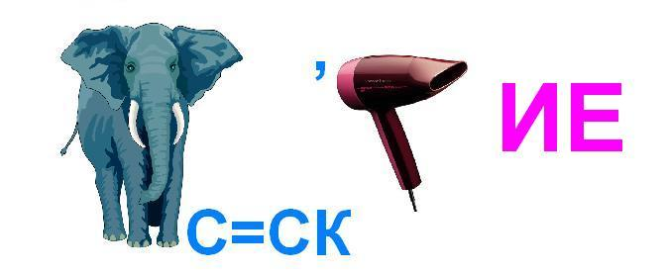
(Склонение)

Нравится учащимся разгадывать различные шифровки. Например, предлагаю, используя ключ, расшифровать, какую часть речи будем изучать на уроке.

 | 1 | 2 | 3 | 4 | 5
А | С | СУ | МЕ | НЕ | ЛЬ
Б | ЩЕ | К | Т | НЫ | НО
В | НИ | ВИ | ЛО | Е | И
Г | Т | НИ | ТЕ | РЫ | Я

Ключ: А-2, Б-1, А-1, Г-1, В-2, Г-3, А-5, Б-5, В-4. (Ответ: существительное).
Познакомить учащихся с новой темой можно, используя сказку. Одним из примеров-сказка о царе Глаголе, которую можно рассказать при изучении темы «Спряжение глаголов».
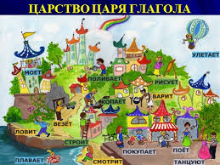

«Давным-давно в царстве Грамматики жил-был царь Глагол. Народ его был трудолюбивым: всё время что-то делал, чем-то занимался
Было у царя два сына: I спряжение и II спряжение. Призвал однажды царь Глагол к себе сыновей и говорит им: «Стар я стал, дети мои, трудно мне управлять государством. Пришло время вам заменить меня. Даю вам три дня и три ночи, чтобы вы решили, как вам царствовать».
Думали сыновья и решили: II спряжение будет править теми глаголами, которые в неопределенной форме оканчиваются на -ить, а I спряжение – всеми остальными. Пришли сыновья к отцу и сказали ему о своем решении. Глагол обрадовался, что у него такие мудрые дети и издал приказ о разделении царства. Но не всех обрадовала эта новость. Одна семья оказалась в двух разных царствах. Это были глаголы: гнать, дышать, смотреть, видеть, держать, слышать, ненавидеть, зависеть, терпеть, обидеть, вертеть. Пришли они к царю с просьбой: «Милостивый государь, по твоему указу оказались мы в царстве I спряжения, а наши старые родители в царстве II спряжения. Разреши нам остаться с ними.»
Смилостивился царь и разрешил этим глаголам остаться во II спряжении в виде исключения».
Считаю эффективными и систематически использую на уроках письма и развития речи опорные схемы, которые должны быть ярко и аккуратно оформлены. Только тогда они вызывают интерес у детей, активизируют их внимание, помогают запоминать сложный материал. По этим схемам ученики воспроизводят в памяти все, что нужно для выполнения задания, и проверяют правильность написанного. При этом ученики не чувствуют себя беспомощными, у них исчезает скованность, страх перед ответом. При работе со схемами возможен дифференцированный подход к опросу учащихся, с учетом возможностей того или иного школьника. В классе создается хороший рабочий настрой, а похвала, положительные эмоции, доброжелательность – залог того, что занятие пройдет успешно. Использование схем создает резерв времени на уроке, что позволяет больше заниматься практической работой, а также готовить учащихся к восприятию следующей темы.
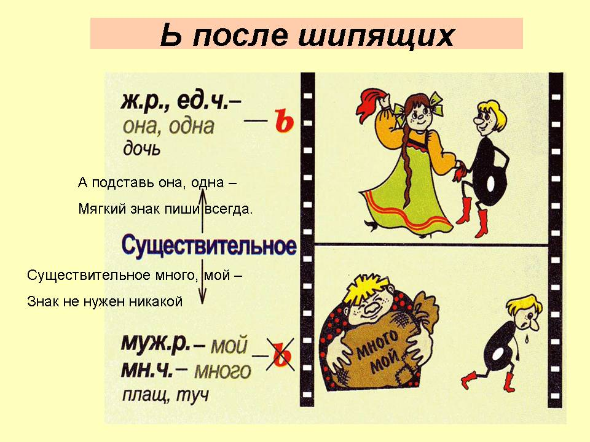
Роль игровых моментов и дидактических игр в активизации познавательной деятельности учащихся с нарушением интеллекта.
Пробудить интерес у ребенка к школе, к учению, вызвать в нем желание учиться, систематически овладевать знаниями – одна из главных задач учителя. Интерес имеет большое значение в осуществлении любой деятельности человека. Он является одним из наиболее существенных стимулов приобретения знаний. Познавательный интерес положительно влияет не только на процесс и результат деятельности, но и на протекание психических процессов - мышления, воображения, памяти, внимания, которые под влиянием познавательного интереса приобретают особую активность и направленность. Активизация познавательной деятельности ученика без развития его познавательного интереса не только трудна, но практически невозможна. Вот почему в процессе обучения необходимо систематически возбуждать, развивать и укреплять познавательный интерес учащихся и как важный мотив учения, и как стойкую черту личности, и как средство воспитывающего обучения, повышения его качества.
Одним из эффективных средств воспитания познавательных интересов и активизации деятельности учащихся является игра. О значении игры высказывались философы, мыслители, учёные: Платон, Я. А. Коменский, Дж. Локк, Ж.-Ж. Руссо, К. Ушинский, Л. Толстой. Проблемы использования игр в учебно-воспитательном процессе изучали известные педагоги-практики, новаторы – А.С. Макаренко, В.А. Сухомлинский.
В своих трудах В. А. Сухомлинский писал, что без игры нет и не может быть полноценного умственного развития. Игра, по его мнению, – это искра, зажигающая огонек пытливости и любознательности. Без игры умственных сил, без творческого воображения невозможно представить полноценное обучение [13].
По мнению К. Д. Ушинского, полезно вводить игровые моменты в серьезный учебный труд учащихся, чтобы процесс познания был более продуктивным.
А.С. Макаренко считал игру важным методом обучения, отмечая при этом, что между игрой и трудом нет большого различия, что в каждой хорошей игре есть трудовое усилие и усилие мысли, есть такая же ответственность, как и в труде [12].
Рассматривая роль игры в психическом развитии ребенка, Л. С. Выготский отмечал, что в связи с переходом в школу игра не только не исчезает, но, наоборот, она пропитывает всю деятельность ученика [3]. Он утверждал, игра – источник развития личности и создает зону ближайшего развития: «по существу через игровую деятельность и движется ребенок. Только в этом смысле игра может быть названа деятельностью ведущей, т.е. определяющей развитие ребенка». [3]. А.Н. Леонтьев отмечал, что в игре развиваются новые, прогрессивные образования и возникает мощный познавательный мотив, являющийся основой возникновения стимула к учебе.
Игра - один из приёмов преодоления пассивности учеников. А для детей с ограниченными возможностями здоровья игра является одним из методов обучения. Педагогическая ценность игровых методов и приемов в том, что они развивают умственную активность и познавательные интересы детей, способствуют обеспечению осознанного восприятия учебного материала. Посредством игры гораздо активнее и быстрее происходит возбуждение познавательного интереса, отчасти потому, что ученику по своей природе нравится играть. Другой причиной является то, что в игре мотивов гораздо больше, чем в обычной учебной деятельности. Но игра является не самоцелью, не средством развлечь учащихся. Это обычное упражнение, обличенное в занимательную форму. Правильно организованная с учётом специфики материала игра тренирует память, помогает учащимся выработать речевые умения и навыки. Игра стимулирует умственную деятельность учащихся, развивает внимание и познавательный интерес к предмету. Увлечение игрой, помогает детям усваивать программный материал, приобретать определенные навыки и знания.
Игра будет являться эффективным средством формирования положительной мотивации к обучению у обучающихся с ограниченными возможностями здоровья при условии соблюдения следующих требований:
-подбор игр осуществляется в соответствии с программными требованиями и учётом отклонений в развитии школьников;
-игра используется на всех этапах проведения урока, при этом длительность игр регулируется возрастными и индивидуальными особенностями школьников;
-основными условиями использования игры в процессе обучения у детей с нарушениями в развитии являются повторяемость игр и усложнение игры (Приложение №1).
Одним из эффективных средств активизации познавательной деятельности является использование на уроках дидактических игр, что способствует созданию у учеников эмоционального настроя, вызывает положительное отношение к выполняемой работе, улучшает общую работоспособность, дает возможность повторить один и тот же материал разными способами (Приложение №2).
Термин “дидактические игры”, под которым понимались специально создаваемые или приспособленные для целей обучения игры, впервые ввели Ф.Фебель и М. Монтессори. Таким образом, дидактическую игру можно определить, как специально созданную игру, выполняющую определенную дидактическую задачу, скрытую от учащегося в игровой ситуации за игровыми действиями.
Дидактические игры отличаются от остальных рядом характерных особенностей:
- познавательное содержание в них объединяется с игровой формой;
- присутствуют игровые правила и игровые действия;
-определены дидактические задачи.
Выделяют следующие цели дидактических игр:
-образовательная - расширение кругозора, применение знаний, умений и навыков, формирование определенных умений и навыков;
-воспитательная - воспитание самостоятельности, воли, формирование определённых моральных, эстетических качеств, воспитание сотрудничества, коллективизма, а также мотивации к учебной деятельности;
-развивающая - развитие внимания, памяти, мышления, речи, воображения, творческих способностей.
Ценность дидактической игры заключается в том, что вышеперечисленные цели тесно связаны и взаимодействуют друг с другом. На уроках обучения грамоте при введении дидактических игр решаются, как правило, две задачи: дидактическая и игровая, которые отражают взаимосвязь обучения и игры. Выбор дидактической игры обусловливается целями, содержанием урока, на котором она проводится. Чтобы успешно реализовать задачи обучающего характера, важно умело распределить игры по этапам урока, продумать их содержание. В зависимости от того, на каком этапе проводится дидактическая игра, ее задачи будут разными. Соответственно, если это начало урока, то задача игры будет заключаться в организации учащихся и стимулировании их активности. В середине урока задача дидактической игры направлена на усвоение темы урока. Введение дидактической игры в конце урока может носить поисковый характер. Во всех случаях, вне зависимости от этапа урока, важно, насколько грамотно и уместно учитель использует дидактический материал. Тогда внимание ребенка обращено на выполнение игровых действий, и задача обучения им не осознается. Реализация учебной задачи осуществляется параллельно игре. Так же как сам урок, игра реализует познавательные, воспитательные и коррекционные задачи обучения. Место и характер игры определяет учитель, исходя из работоспособности класса, его возбудимости или заторможенности, из сложности материала, с которым будут работать школьники. Если какое-то задание требует от учащихся большого интеллектуального напряжения, лучше отделить его от следующего упражнения, используя для той цели игру, которая повысит эмоциональный тонус детей, внесет определенную разрядку в общий ход урока. В случае вялости, заторможенности класса дидактическая игра может неоднократно сопровождать закрепление или повторение темы.
Роль учителя остается значительной на всем протяжении игры. Эффективность игры во многом зависит от эмоционального отношения к ней педагога, от его заинтересованности в результатах. Кроме того, поскольку не все школьники одновременно усваивают игровые правила, учитель продолжает помогать им в процессе игры. Эта помощь должна быть по возможности скрытой от других учеников. Чтобы у всех учащихся -и у слабых, и у сильных, создавалось впечатление равноценности их участия. Ребенку можно помочь, упростив материал игры, напомнив последовательность выполнения задания или сократив объем мыслительных операций. Упрощение содержания работы помогает слабоуспевающим школьникам не чувствовать себя ущемленными, играть наравне с другими, не терять интереса к игре и даже выигрывать.
Ценность дидактической игры определяется не только потому, какую реакцию она вызовет со стороны детей, но и насколько она эффективно помогает решать учебную задачу. Подбирая какую-либо игру для урока, необходимо продумать следующие вопросы:
-Цель игры. Какие умения и навыки будут формироваться в процессе ее проведения?
-Какие воспитательные цели преследуются в процессе игры?
-Понятна ли она для учащихся класса?
-Все ли учащиеся в одинаковой степени будут участвовать в игре?
-Подведение итогов игры.
ование устойчиого к учению ин формирование коммуникативных навыков тереса к формирование устойчивого интереса к учению учению
Можно выделить следующие виды дидактических игр.
Игры-загадки.
Эта группа дидактических игр используется на уроках для проверки прочности знаний по материалу. С их помощью ученики закрепляют и углубляют знания, развивают память и мышление. Игра приучает учащихся трудиться, развивает воображение, сообразительность и смекалку. К играм такого вида можно отнести словесные игры: ребусы, кроссворды. Отгадывание загадок развивает находчивость, сообразительность, быстроту реакции, мышление, способность глубоко и разносторонне осмысливать мир. Цель таких игр – привить интерес к слову.
Ребусы.
Для того чтобы правильно назвать загаданное слово в ребусе, нужно разгадать сначала его части, каждая из которых представляет собой отдельную часть слова, из которых нужно составить загаданное слово.
Особым видом игры является викторина.
Она представляет собой ряд вопросов, которые требуют ответа в письменной или устной форме. Главная задача викторины – активно повторить пройденный на уроке материал. В ходе такой игры, у учащихся развивается зрительная память, речь, логическое мышление, сознательное усвоение учебного материала (Приложение №3).

Игры-путешествия – развивают интерес школьников к урокам письма, чтения и развития речи. Волшебные сказки, колеса времени, сказочные календари уносят путешественников в загадочный мир. Игра-путешествие, требующая поиска различных путей решения, развивает воображение, актуализирует познавательную активность учащихся. Она протекает в непринужденной обстановке общения друг с другом, в которой проявляется взаимопомощь и дружеская поддержка. Игра такого типа развивает у воспитанников с ограниченными возможностями внимание, мышление, воображение (Приложение №4).
Игры – соревнования проводятся, как правило, как состязания двух команд. Примером такой игры, широко используемой в практике, является эстафета. В ходе ее учитель, во-первых, видит работу всего класса и, во-вторых, может сразу и безошибочно определить того ученика, который допустил ошибку. В форме такой игры заложен элемент соревнования. Учитывается самостоятельность, четкость и оперативность выполнения заданий. Самое главное, чтобы ученики, выполняя, эстафету думали
Необходимо обратить особое внимание на значение дидактической игры, которая:
- позволяет избежать повседневности, однообразия в предоставлении учебного материала при обучении чтению и письму;
-даёт возможность учащимся с нарушением интеллекта, подчиняясь лишь правилам игры, постепенно усваивать знания, умения, навыки;
-снимает то напряжение, в котором пребывает ребёнок, когда ему предлагают выполнить ряд заданий на уроке.
Дидактические игры способствуют развитию мышления, памяти, внимания, наблюдательности. В процессе игры у детей вырабатывается привычка мыслить самостоятельно, сосредотачиваться, проявлять инициативу
ование устойчиого к учению ин формирование коммуникативных навыков тереса к формирование устойчивого интереса к учению учению
Все дидактические игры предполагают при их завершении выявление победителя в лице ученика или группы. Подведение итогов работы проходит при активном участии всего класса. Важный эмоциональный момент-поздравление победителя: вручение игровых фишек, жетонов и т.п. Пренебрежение этим условием ведет к угасанию интереса, к потере игровой задачи.
Развитию познавательной деятельности обучающихся помогают уроки с использованием информационно – коммуникационных технологий (далее ИКТ). Очевидно, что ИКТ – мощный инструмент в руках учителя, им надо владеть и широко использовать на своих предметных уроках. ИКТ выполняют определенную образовательную функцию, помогают ребенку разобраться в потоке информации, воспринять её, запомнить. Но на уроках ИКТ должны выступать как вспомогательный элемент учебного процесса, а не основной. Часто использую на своих уроках презентации, которые делаю сама или беру готовые из интернет - ресурсов и частично перерабатываю. Готовлю задания для интерактивной доски. Использую на уроках кинофрагмент, музыкальные произведения.
Формирование письменной речи является одним из важных компонентов общего развития учащихся с интеллектуальной недостаточностью. Письменная речь, как и устная, служит основным средством мышления. Она не только выражает уже готовую мысль, но и включается в процесс становления мышления. И в этом её существенное значение для умственного развития учащихся и коррекции психических процессов. Ученик начинает обучаться письменной речи, которая, в противоположность устной, требует детального восприятия, обдумывания высказывания. Работа по развитию связной письменной речи– сложный, но, вместе с тем, интересный труд учителя и его учеников. Такая творческая деятельность является средством самовыражения личности школьника, его жизненной позиции, его внутреннего мира. По тому, что и как пишут ученики, можно определить не только уровень развития их речи, но и отношения к жизни. Необходимо также отметить, что любое сочинение способствует развитию воображения, внимания, памяти, логического и образного мышления. Поэтому, обучаясь письменной речи, школьник значительно продвигается в своём развитии. Учащиеся по-разному справляются с такими видами работ, как сочинение и изложение. Некоторые могут бросить работу, отвлечься на разговоры, мешать работать другим. Игровая технология и использование дифференцированного подхода – вот что спасает учителя и учащихся. Много интересных приемов в работе над сочинением уже сложилось в современной методике. Заслуживает внимания прием сотворчества, когда в классе пишется коллективное мини-сочинение. При его написании учитывается ход мысли ученика, внесшего в текст первое предложение, затем ученика, который с учетом первого предложения составил последующее предложение и т.д. здесь своевременно исправляются недостатки в оформлении мысли, тщательно отбирается лексика, контролируется развитие темы. По завершении работы созданный общими усилиями текст выразительно прочитывается.
Следующий вариант, когда учащимся, испытывающим трудности в написании сочинений и изложений, даётся карта-опора. На этапе подготовительных упражнений в работе принимают участие все учащиеся, только доля участия разная. На втором этапе, при непосредственном составлении рассказа, каждый работает в меру своих возможностей. Учащиеся первой и второй группы работают самостоятельно. Представителям третьей группы в помощь при составлении рассказа даю опорные слова. Учащиеся четвёртой группы вставляют нужные слова в основу текста. Таким образом, предлагаемая система способствует включению школьников в общую работу класса и активизирует познавательную деятельность.

Карта - опора для учащихся третьей группы по возможностям обучения.
Сочинение по картине А.Саврасова «Грачи прилетели».
1 | Что изображено на картине А.Саврасова «Грачи прилетели». | приход весны
2 | Что происходит со снегом? | почернел, появились проталины
3 | Как выглядят деревья? | ещё стоят голые
4 | Какие птицы возвратились с юга? | грачи-первые вестники весны
5 | Где они разместились? | в берёзовых и осиновых рощах
6 | Чем занимаются грачи? | строят новые гнёзда, ремонтируют старые
7 | Что используют для ремонта гнёзд? | сухие веточки
8 | Чем занимаются вечерами? | рассаживаются попарно и кричат
9 | Что они делают после завершения строительства? | выводят птенцов
10 | Какие чувства вызывает картина? | радость ожидания весны

Распространение текста именами прилагательными.
1-2 группа- самостоятельно распространяют текст.
Закружились в ….воздухе….снежинки. Поля и холмы покрыл……ковёр. Но вот ударил…….мороз. Прячутся от холода……..жители. В лесу под деревом дремлет….заяц. Он уже сменил …. шубку на …. . В норе под …. елью лежит ….
лисица. В дупле на …..сосне грызёт орехи …..белочка.
3 группа –даются слова для справок в нужной форме.
Закружились в ….воздухе….снежинки. Поля и холмы покрыл……ковёр. Но вот ударил…….мороз. Прячутся от холода……..жители. В лесу под деревом дремлет….заяц. Он уже сменил …. шубку на …. . В норе под …. елью лежит ….лисица. В дупле на …..сосне грызёт орехи …..белочка.

Слова для справок: (холодном, снежный, лесные, белые, сильный, серую, трусливый,
рыжая, высокой, зелёной, хитрая, белую
4 группа- выбирают из двух слов одно, подходящее по смыслу.
Закружились в (тёплом, морозном) воздухе (огромные, лёгкие) снежинки. Поля и холмы покрыл (большой, снежный) ковёр. Но вот ударил (трескучий, морозный) мороз. Прячутся от холода (городские, лесные) жители. В лесу под деревом дремлет (храбрый, трусливый) заяц. Он уже сменил (серую, пушистую) шубку на (белую, гладкую). В норе под (низкой, раскидистой) елью лежит хитрая лисица. В дупле на (высокой, толстой) сосне грызёт орехи (ручная, рыжая).

Заключение
Использование различных приёмов, форм, методов на уроках письма ведёт к пробуждению интереса обучающихся к предмету, что помогает активизировать познавательную деятельность школьников, а это, в свою очередь, не может не воздействовать на формирование мотивации к обучению. Заинтересованный, активный ребёнок имеет более высокую мотивацию по сравнению с ребёнком пассивным, равнодушным. Успехи же в учении ободряют, воодушевляют школьника, помогаю ему раскрыться как личности.
Игра на уроках письма несет в себе огромный эмоциональный заряд, решает не только учебные и коррекционные задачи, но и воспитывает качества творческой личности: инициативу, настойчивость, целеустремленность, умение находить решение в нестандартной ситуации и, конечно, позволяет детям чувствовать себя детьми. Систематическое включение занимательного материала в уроки способствует обогащению словарного запаса обучающихся, расширяет их кругозор. Применение игровых технологий помогает в той или иной степени снять ряд трудностей, связанных с запоминанием материала. И это, несомненно, способствует более успешному усвоению программы.
Итог правильно организованной работы по активизации познавательной деятельности учащихся с интеллектуальной недостаточностью можно представить в виде схемы.

Развитие высших психических функций
Усвоение знаний, умений и навыков
Развитие эмоционально-волевой сферы, личностных компонентов
Коррекция, компенсация
Социально – психологическая адаптация и интеграция

Литература

1. Аксенова А.К. Методика обучения русскому языку в коррекционной школе. – М., 2002.
2. Аксенова А.К., Якубовская Э.В. Дидактические игры на уроках русского языка. – М., 1991.
3. Выготский Л.С. Игра и ее роль в психическом развитии ребенка. Вопросы психологии.-1966г.-№6.-с.75
4. Забрамная С.Д. Психолого – педагогическая диагностика умственного развития детей. – М., 2000.
5. Занков Л.В. Психология умственно – отсталого ребенка. – М., 1939.
6. Коррекционная педагогика. Основы обучения и воспитания детей с отклонениями в развитии / под ред. Пузанова Б.П. – М., 1999.
7. Кузьмина – Сыромятникова Н.Ф. Воспитание познавательных интересов учащихся вспомогательной школы. – М., 1958.
8. Морозова Н.Г. Формирование познавательных интересов у аномальных детей. – М., 1969.
9. Петрова В.Г. Развитие речи учащихся вспомогательной школы. – М, 1977.
10. Петрова В.Г. Речь умственно отсталых школьников. Особенности умственного развития учащихся вспомогательной школы. – М, 1965.
11. Петрова В.Г., Белякова И.В. Психология умственно отсталых школьников. – М., 2004.
12.Сборник избранных педагогических произведений / под общ. ред. Г. С. Макаренко. – М.: Всесоюзное учебно-педагогическое изд-во Трудрезервиздат, 1951. – 2-е изд. http://jorigami.narod.ru/NewDoc/Makarenko_about_games.htm
13. Сухомлинский В. А. Сердце отдаю детям. – Киев, 1969. -381 с.

Приложение №1
1)Тема «Состав слова».
«Отгадай слово».

Приставка та же, что в слове выписать.
Корень, как в слове носить.
Суффикс ищи в слове красивый. (Выносливый).

Суффикс – из слова водитель.
Корень-из слова питание.
Приставка- из слова восстание. (Воспитатель).

Корень мой находится в цене.
В обежать найди приставку мне.
Суффикс мой в тетрадке вы встречали.
Всё же-в дневнике или журнале. (Оценка).

В списке вы обнаружите мой корень.
Суффикс в собрании встретите вскоре.
В слове рассказ вы приставку найдете.
В целом- по мне на уроки пойдёте. (Расписание)

Корень в слове снежинка
Приставка в слове подъезжал
Суффикс в слове лесник
Окончание в слове стол (Подснежник)

Корень в слове зимний
Суффикс в слове кормушка.
Окончание в слове река. (Зимушка)
2) Тема «Предложение».
«Путаница»
Задание: прочитайте стихотворение. Разделите его на предложения, поставив, где надо, точки.

Кисель там варят из резины
там шины делают из глины
кирпич там жгут из молока
творог готовят из песка
стекло там плавят из бетона
плотины строят из картона
обложки там из чугуна
там варят сталь из полотна
кроят рубахи из пластмассы
посуду делают из сажи
там ваксу делают из пряжи
прядут там нитки из сукна
костюмы шьют из толокна
кисель там варят.

3) Тема «Глагол».
«Орфографическая разминка»
Подобрать и написать однокоренные глаголы в неопределенной форме к именам существительным и указать спряжение.
Мороз (морозить), дежурный (дежурить), обед (обедать), ужин (ужинать),
рисунок (рисовать), победа (побеждать).

4) «Путаница».
Ножницами…………забивают гвозди
Молотком…………...чистят зубы
Топором……………..пилят
Пилой………………..ловят рыбу
Удочкой……………..рубят
Зубной щёткой…… .стригут

5) Найди и выпиши глаголы, определи спряжение.

К | М | Л | О | В | И | Т | Ь | Р | М | Л
Й | П | Е | Р | Е | Х | О | Д | И | Т | Ь
К | О | Т | С | Р | А | Г | А | П | А | Н
О | М | Е | И | Т | З | П | Р | И | С | О
Н | П | Т | Д | Е | И | Г | И | А | Т | Ь
Й | К | Ь | Е | Т | Л | Р | Т | У | Ъ | К
И | Е | С | Т | Ь | Д | Ю | Ь | Ж | Х | Э
П | Е | Т | Ь | Р | Л | Е | П | И | Т | Ь

6) «Дополни пословицу»
1. Без труда... (не вытащишь рыбку из пруда)
Век живи — ... (век учись).
Нет друга — ... (ищи, а нашел — береги).
2. Друзья ... (познаются в беде).
За двумя зайцами... (погонишься, ни одного не поймаешь).
Поспешишь... (людей насмешишь).
3. Семеро ... (одного не ждут).
Цыплят по ... (осени считают).
Варианты заданий: - подчеркни глаголы 2-го лица единственного числа;
- найди глаголы в повелительной форме;
- определи время глаголов.

7) Тема «Имя существительное»

Задание: найди, чем отличаются картинки. Запиши имена существительные, определи род и склонение.

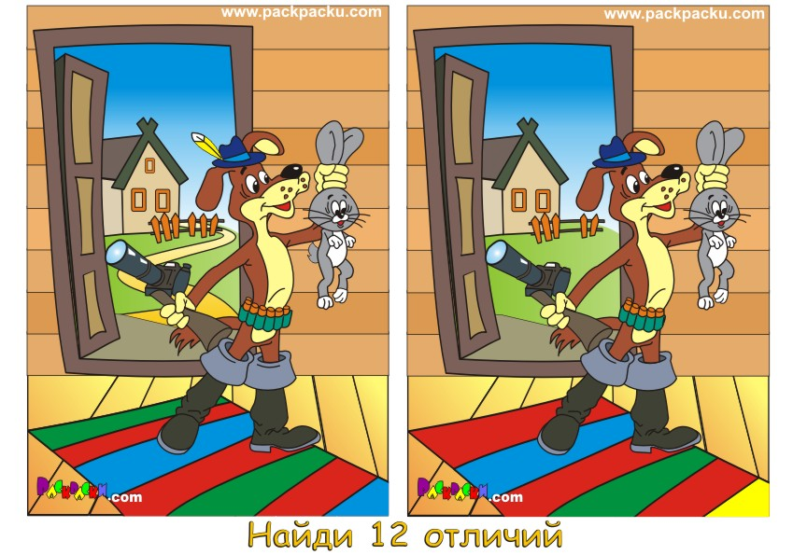

8) Задание: найди лишний предмет. Запиши оставшиеся имена существительные. Назови одним словом. Определи род и склонение.

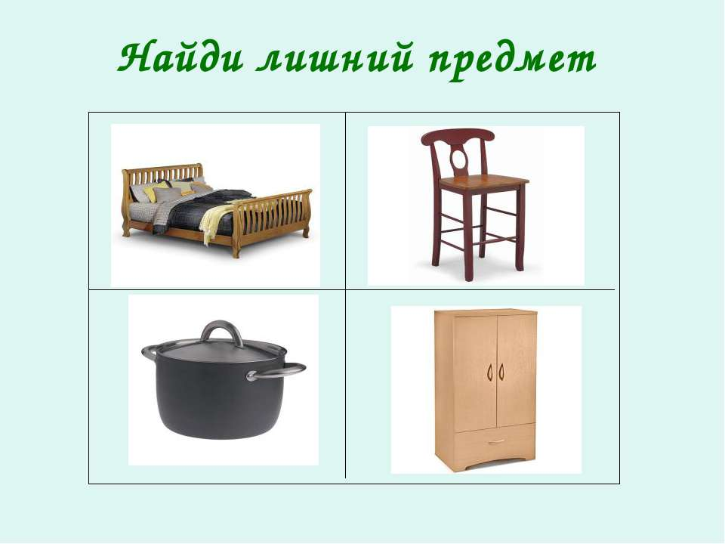

9) Игра «Наборщик».
Задание: соедини буквы в любом направлении по линиям, составь слова. Определи род.

К
Р

О А Е

Д
Т

Ответ: кот, река, рот, ток, каток, театр, радар, рак, кора, око, доктор, дата, крот, катер, ракета, карта, атака).

10) Игра « Полсловечка за вами».
Задание: соедините стрелочкой левые слова с правыми, чтобы получились новые слова. Со сложными словами составьте предложения.

Сено опыт
Сад яр
След овод
Стол вал
(Ответ: сеновал, садовод, следопыт, столяр).

11) Тема «Правописание имён существительных с шипящей на конце».
Задание: вместо картинок напиши имена существительные с шипящей. Допиши, где надо, мягкий знак.
На улице тёмная 
В норе скреблась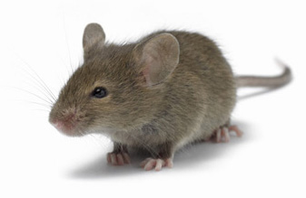
осмотрел больного.

Ребята построили 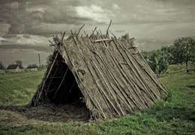

В поле колосилась 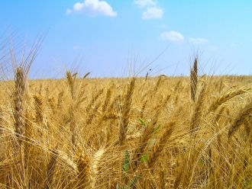

12) Игра «Помоги Незнайке».
Обь
Задание: помоги Незнайке найти имена собственные.
Наташа
парта

Стол
кот

13) Задание: определи склонение имён существительных.
 | 1 склонение | 2 склонение | 3 склонение
машина | +
озеро
песня
конь
лошадь
скатерть

14) Тема: «Звуки и буквы».
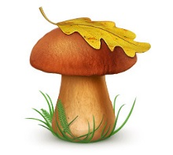
Задание: разгадай ребус, запиши получившиеся слова, подчеркни мягкие согласные.
,,
А) ТИ +

Б) У  ,, Р

15) Задание: сделайте подписи к рисункам. Укажите количество звуков и букв в словах.

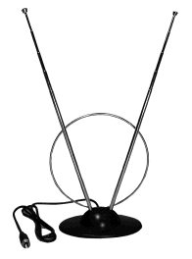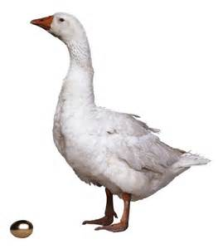

16) Игра «Звук заблудился».

Мама с бочками (дочками) пошла
По дороге вдоль села.
На поляне весной
Вырос зуб (дуб) молодой.
Сели в ложку (лодку) и - айда!
По реке туда-сюда.

Не учил уроки,
А играл в футбол.
Оттого в тетрадке
Появился гол (кол).

Куклу выронив из рук,
Маша мчится к маме:
-Там ползёт зелёный лук (жук)
С длинными усами!
Говорят, один рыбак
В речке выловил башмак.
Но зато ему потом
На крючок попался дом (сом).

17) «Фразеологический зверинец».
Цель: расширение словарного запаса учащихся.
Добавить недостающее слово – название животного. Голоден как…(волк). Хитёр, как…(лиса). Труслив, как…(заяц). Нем как…(рыба). Колючий как…(ёж). Здоров как…(бык).

Игры со словами.

18) Грамматическая арифметика.

Шина - а +ель=? (шинель)
Чистый - ый + о + тело-о=? (чистотел)
Чудеса - а + ный=? (чудесный)
Чёрный -ый + о + слива –а=? (чернослив)
С + спрятанные ценности =? (склад)
С + место стоянки судов=? (спорт)

Кар + знак препинания=? (карточка)
Ква + рак -ак +тира=? (квартира)
Кабан – ан + лук =? (каблук)
Бак – к + заря –я =? (базар)
Молоко – ко + ток=? (молоток)
Сам + обед –бед + вар=? (самовар)

Игры со словами

19) Игра «Засекреченные слова».
Задание: из каждого слова возьмите вторые слоги и составьте слово:
1) соловей, потолок (ло-то)
2) змея, рама (я-ма)
3) пуговица, молоток, лава (го-ло-ва)
4) укор, бузина, тина (кор-зи-на)
5) поворот, пороша, канава (во-ро-на)

20) Игра « Буква, уходи!».
Задание: Убери из слова одну букву. Она может быть в начале, середине или конце слова. Оставшиеся буквы должны образовать новое слово.

Искра -икра
Полк-пол
Склон-слон
Экран-кран

Лампа-лапа
Уксус-укус
Спрут-прут
Беда-еда

Тема «Имя прилагательное».

21) Игра «Подбери пару».
Задание: к именам существительным из левого столбика подберите прилагательные из правого столбика, согласуя их в роде и числе.

Блузка мягкий
Дом цветной
Звонок мягкий
Ковёр белый
Полотенце высокий
Карандаши круглый

22) Тема «Род имён прилагательных».
Игра « Третье лишнее».
Сильный, большой, белая. Смешная, тяжёлое, грустная. Белая, высокое, чистое.
23) Игра «Наоборот».

Высокий-низкий.
Широкий-узкий.
Глубокий-мелкий.
Смелый-трусливый.
Весёлый-грустный.
Далёкий-близкий.

24) «Скажи одним словом».
Задание: замени словосочетания одним словом.

Стол из дерева-деревянный.
Каша из перловки-
Шарф в полоску-
Подушка из пуха-
Стена из кирпича-
25) Тема «Сомнительные согласные»
Задание: вставь пропущенные парные согласные, раскрась.

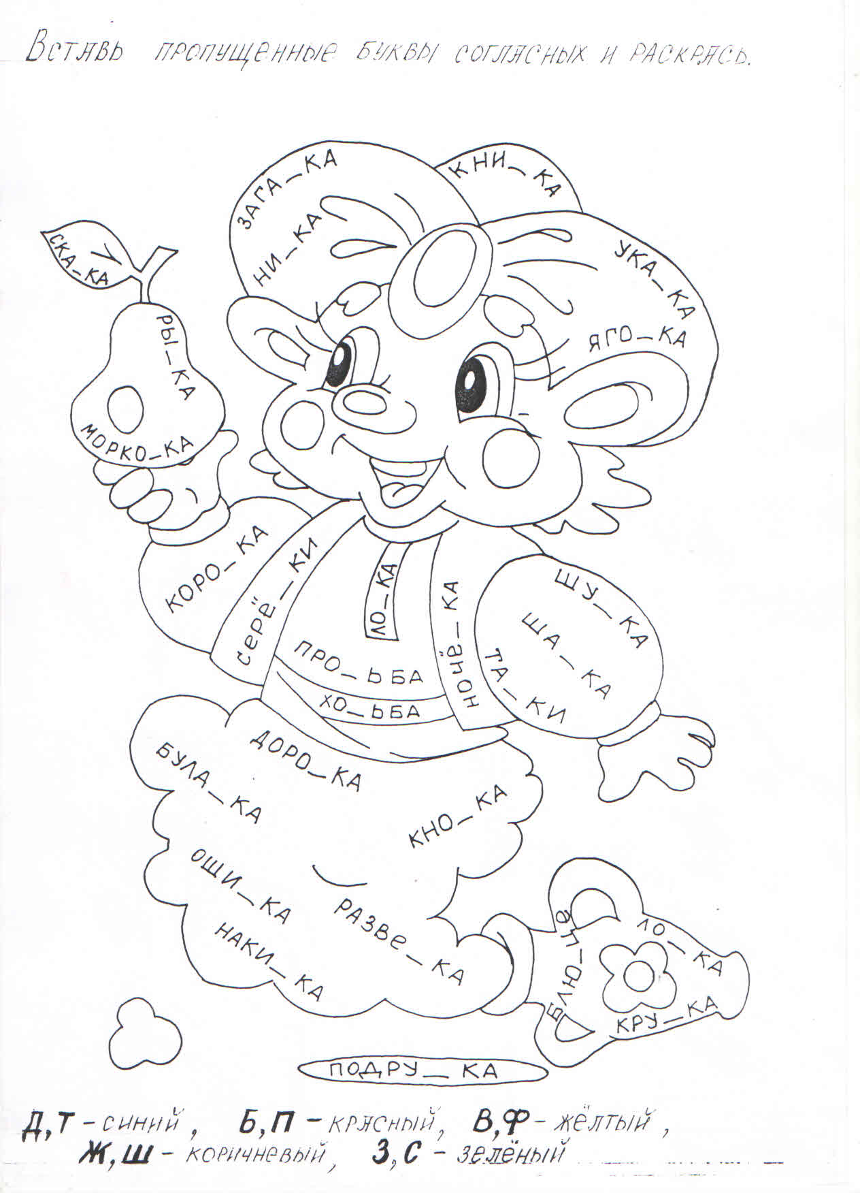

Д,Т-синий, Б,П-красный, В,Ф-жёлтый, Ж,Ш-коричневый, З,С-зелёный.
Приложение № 2
1) Дидактическая игра: «Все наоборот».
Цель: закрепить написание слов с сочетанием -чн-, умение образовывать имена прилагательные от существительного.
Учитель предлагает детям заменить предложенные им словосочетания « существительное + существительное» на другое так, чтобы одно из слов было именем прилагательным.
Игрушка для елки-…(елочная игрушка)
Герой сказки- … (сказочный герой)
Сок яблока-… (яблочный сок)
Суп из молока -…(молочный суп)
Варенье из клубники-… (клубничное варенье)
Каша из гречки-… (гречневая каша)
Вода из речки-… (речная вода)
Скважина в замке -…(замочная скважина)
Мука из пшеницы -… (пшеничная мука) и т.п.
2) Правописание имен существительных с шипящей на конце.
«Цветик-семицветик»
Цель: закрепление правописания имен существительных с шипящей на конце, умение объяснять орфограмму.
Оборудование: лепестки цветка, сделанная из цветного картона, у которой лепестки легко отрываются. С обратной стороны лепестков приклеены картинки, в названиях которых шипящий в конце слова.
1 вариант игры.
Ход игры: цветок прикрепляется к доске. Ученики выходят к доске, отрывают один лепесток, называют картинку и объясняют орфограмму. При правильном выполнении задания ответивший ученик забирает лепесток к себе на парту. Выигрывает тот ряд, у которого больше лепестков.
2 вариант игры.
Ход игры: лепестки лежат на столе. Учащиеся одной группы собирают цветок из слов, в которых после шипящих пишется мягкий знак, вторая группа-слова без мягкого знака.
ПЛАЩ…
ДОЧ…

МЫШ…
КЛЮЧ…

ГАРАЖ…
НОЧ…

3) «Снеговик»
Можно использовать при изучении разных тем: род имен существительных, род имен прилагательных и т.п.

Род имен существительных-5 класс
Цель: отработать умение определять род имен существительных путем подстановки слов –он, мой; она, моя; оно, моё.
Ход игры: элементы снеговика лежат на парте. На кругах написаны имена существительные мужского, женского и среднего рода. Учащиеся трех групп собирают каждый своего снеговика. Выигрывает тот, кто первым и без ошибок его составит.


море
дочь
Оля

окно
дядя
морковь
зима

мышь
вещь
ДОМ
книга

конь

4) «НЕ с глаголами»
Задание: прочитай пословицы. Некоторые из них потеряли частицу не и стали несуразными. Найди и исправь недочёты. Какая пословица лишняя и почему?
Цель: закрепить навык правописания НЕ с глаголами, обогащать словарный запас, развивать логическое мышление.

а) К большому терпенью придёт и умение.
б) Если понимаешь, спроси у товарища.
в) Хочешь есть калачи, так лежи на печи.
г) Без труда вытащишь и рыбку из пруда.
д) Сделал дело-гуляй смело.

5) «Рассели жильцов»
Цель: закрепить умение определять род имён существительных; отработать умение определять склонение имён существительных.
Ход игры: на доске прикреплены изображения трех домиков. На столе лежат изображения предметов. Ребята делятся на три группы. Первая группа находит имена существительные 1 склонения и заселяет их в домик, вторая группа-2 склонение и третья группа-3 склонение. Выигрывает та группа, которая справится с заданием быстрее и правильно.
1 скл.

2 скл.
3 скл.

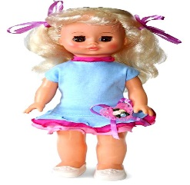

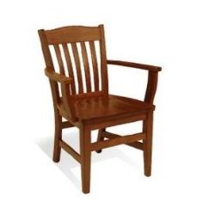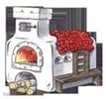

6) Дидактическая игра «Сбежавший волк»
Дидактическая задача: повторить падежные окончания имен
существительных.
Игровая задача: дополнить рассказ, из которого “сбежал” волк.
Ход игры:
“Посмотрите на этот рассказ. Видите, он с пропусками. Вообще-то это рассказ о волке, но сам он из него сбежал. Пожалуйста, верните слово “волк” в предложения, заменяя окончания.
“Не каждому охотнику довелось повстречать (кого?).... Близко подходить (к кому?) к... опасно. Я видел (кого?)... в зоопарке. В лесу можно наблюдать (за кем?) за... только издали. Лесник рассказал нам много интересного (о ком?) о...”
7) Игра « Почтальон».
Тема «Сомнительные согласные».
Цель: Закрепить знания учащихся по подбору проверочного слова, расширить словарный запас, развивать фонематический слух.
Ход игры: Почтальон раздает каждой группе детей (по 2-4 чел. )разные приглашения. Дети вставляют сомнительные согласные и определяют, куда их пригласили. Со словами составляют устный рассказ.
огород | море | школа | столовая
гря-ки | пло-цы | кни-ки | хле-цы
реди-ка | ло-ки | тетра-ка | сли-ки
морко-ка | остро-ки | обло-ка | голу-цы

8) Тема: «Большая буква в именах собственных»
Цель: дифференциация имен собственных и нарицательных.
Оборудование: тексты небольших стихотворений, записанных на карточках.
Ход игры: соревнующиеся группы получают по одному стихотворению. Учителем отводится время – 1 мин. Дети в группах выполняют коллективное задание: найти одинаковые слова в тексте, объяснить их значение и правописание. Представитель от ряда, группы делает сообщение.

Возвращаясь под вечер с (П,п)оля,
Потеряла сережку (П,п)оля.
Ту сережку нашел (С,с)ережка,
Прибежал, постучал в окошко:
- Отыскалась твоя (С,с)ережка!

Коля (А,а)рбузов
Принёс с поля
Спелых (А,а)рбузов.
Маленький мальчик (В,в)асилёк
Сорвал синий (В,в)асилёк.
Он принёс его домой-
Подарил мамочке родной.

Добрый мальчик Витя (С,с)кворцов
Смастерил домик для (С,с)кворцов.
Прилетайте, прилетайте-
Скорей домик заселяйте.

9) Игра «Шифровальщики»
Цель: автоматизация звуков, развитие фонетико-фонематического восприятия, процессов анализа и синтеза, понимание смыслового различия звука и буквы, обогащение словарного запаса учащихся, развитие логического мышления.
Ход игры: играют в парах: один в роли шифровальщика, другой - отгадчика.
Шифровальщик задумывает слово и шифрует его. Играющие могут попробовать свои силы в расшифровке словосочетаний и предложений.
жыил | ански | кьоинк
лыжи | санки | коньки
Отгадчику предстоит не только отгадать слова, но и выбрать из каждой группы лишнее слово.
Например: Аалтрек, лажок, раукжк, зоонкв ( тарелка, ложка, кружка, звонок).

10) Игра «Орфографическая эстафета».
Цель: обогащение словарного запаса.
Ход игры: класс делится на команды. На доске записано слово с орфограммами (например, снеговик). Каждый член команды должен написать слово с орфограммами, которое начиналось буквой, на которую закончилось предыдущее. Выигрывает команда, быстрее справившаяся с заданием. (снеговик-компас-стакан и т.д.)

11) Тема: «Лицо глаголов»
Игра«Найди «лишнее слово».
Цель: развивать умение выделять в словах общий признак, развитие внимания, закрепление правописаний непроверяемых гласных.
Ход игры: учащиеся работают парами. Надо найти лишнее слово. Выигрывают те, кто первыми и правильно выполнили задание.
-Бегает, поют, красим, играет.
-Покупаю, смотрим, чистишь, говорим.
-Падаешь, грустишь, рисуете, едут.
12) Тема: «Время глагола».

Игра: «Грибок, полезай в кузовок».

Цель: закрепить умение определять время глагола.

Ход игры: класс делится на 3 команды. На доске-три корзины. На столе-макеты грибов, с написанными на них глаголами. Одна команда собирает грибы, на которых написаны глаголы прошедшего времени, вторая-настоящего времени, третья-будущего времени.
звонит
несли
скажу

шьём
пел

спою

Приложение №3
Викторина «По дорогам сказок».
Возрастная категория:5-7 класс специальной (коррекционной) школы.
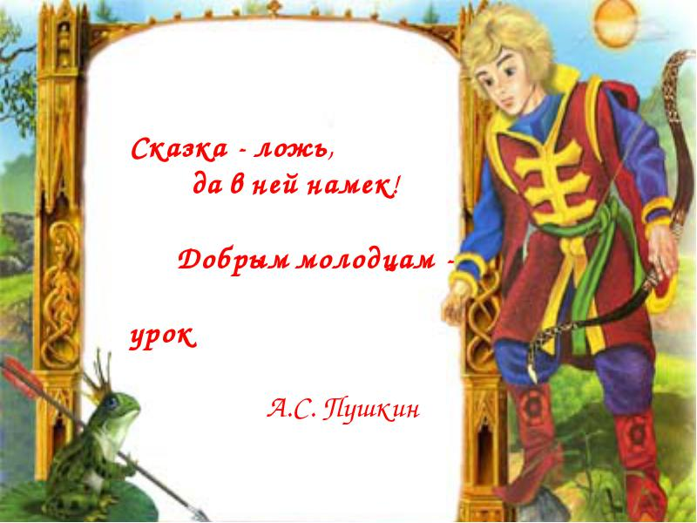

Обучающие задачи.
- Уточнить и обогатить знания детей о русских народных сказках.
- Учить узнавать сказку по заданию.
- Учить передавать структуру сказки с помощью моделирования.
Коррекционно-развивающие задачи.
- Коррекция отсроченной памяти.
- Развивать речь, воображение, мышление.
Воспитательные задачи.
-Воспитывать любовь к чтению, интерес к устному народному творчеству.
Оборудование: ноутбук, ролик на «Песенку о Сказке» , запись песен из мультфильмов, шляпа, готовые телеграммы, иллюстрации сказок, плакат с приветствием, котомка с предметами из сказок.
Ход занятия.
(Викторина начинается с показа ролика на «Песенку о Сказке» в исполнении Татьяны и Сергея Никитиных)
Ведущий 1. Здравствуйте, дорогие гости! Далеко-далеко раскинулась Страна Сказок, Чудес и Волшебства. Прекрасная страна! И кто хоть раз побывал в ней, останется её пленником навеки. Потому что там самые причудливые деревья, самые высокие горы, терема – самые расписные. Птицы там самые звонкие, а чудища – самые страшные.
Сказка по лесу идёт, сказка за руку ведёт.
Из реки выходит сказка, из трамвая, из ворот.
Это что за хоровод? Это сказок хоровод!
Сказка – умница и прелесть, с нами рядышком идёт.
Чтобы, чтобы, чтобы снова добрый злого победил!
Чтобы добрый, чтобы злого стать хорошим убедил.
В сказке солнышко горит, справедливость в нём царит!
Сказка- умница и прелесть, ей повсюду путь открыт!

Ведущий 2. Ребята, а кто скажет, что такое сказка? (Ответы детей).
Сказки бывают разные. Есть - волшебные. Они могут всё. Превратить лебедя в девицу, построить серебряный дворец за одну ночь, превратить лягушку в царевну, доброго молодца в комара. Есть сказки про зверей, но в них нет волшебных превращений, зато эти сказки очень забавные. В них медведь добродушный, заяц трусливый, а лиса хитрая. Сказки про мужиков, солдат, сирот. Это - бытовые сказки. Сказка – это выдумка, неправда, ложь, но в ней намёк - добрым молодцам урок.

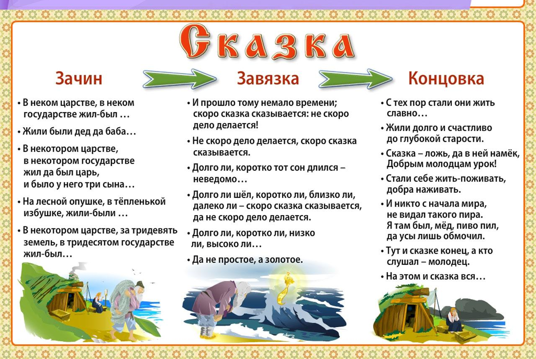
Ведущий 1. Итак, друзья, начнём программу.
Затей у нас большой запас! А для кого они? Для вас!
Мы знаем, вы любите игры, песни, загадки и пляски.
Но нет ничего интереснее, чем всеми любимые сказки.
Представляем наше жюри, которое будет строго и беспристрастно оценивать каждый конкурс.
Ведущий 2.
Уважаемые Веселые и Находчивые!
С началом праздника вас поздравляем,
Удачи в конкурсах мы всем вам желаем,
Викторину по сказкам мы начинаем!
1 задание. Присказки
Все вы знаете, что без присказки и сказки не бывает. Без присказки сказка, что без полозьев салазки. А хорошо ли вы их помните? Закончите присказки:
Ни в сказке сказать…
Растет не по дням…
Что ты, молодец, не весел…
Скоро сказка сказывается, да не скоро дело …
2 задание. «Закончи имя сказочного героя»
Ведущий 2. Молодцы! Хорошо знаете, с каких слов обычно начинаются сказки. Следующее задание потребует от вас знание героев сказок. Перед вами кроссворд. Разгадайте его.
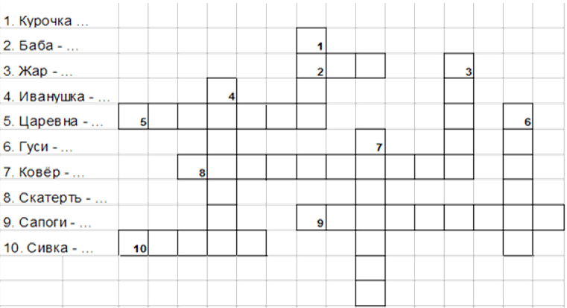
3 задание. «Исправь ошибку»
Ведущий 2. Ребята, я целую неделю читала сказки. Все названия перепутала. Слушайте внимательно и постарайтесь исправить меня, если я вдруг ошибусь.
- «Царевна-Индюшка».
- «По собачьему веленью»;
- «Сестрица Аленушка и братец Никитушка».
- «Петушок — золотой пастушок».
- «Мальчик-с-кулачок».
- «Как мужик котят делил».
- «Иван- царевич и серая лиса».
- «Волк и семеро поросят».
4 задание. «Помогите вспомнить»
Ведущий 1.Я прочитала книжку с русскими народными сказками, но названия этих сказок забыла. Помню только, что в первой сказке были дед, бабка, внучка, Жучка, кошка и еще кто-то. Они ее и вытащили. Как называется эта сказка? Кого из действующих лиц я не назвала? И что же они вытащили?
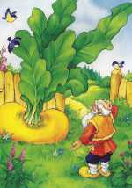 «Репка»
Из второй сказки помню всех. Деда там не было. Старик только со старухой. А еще заяц, лиса, еще кто-то и медведь. А лиса его съела. Как называется сказка? Кого из действующих лиц я не назвала? Кого съела лиса?
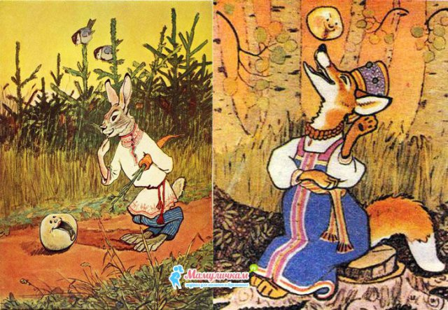 «Колобок»
Из третьей сказки я всех зверюшек помню. Вот они: зайчик-побегайчик, мышка-норушка, лисичка-сестричка, волчок-серый бочок и медведь косолапый. Медведь его и развалил. Как называется сказка? Кого из действующих лиц я не назвала? Что развалил медведь?
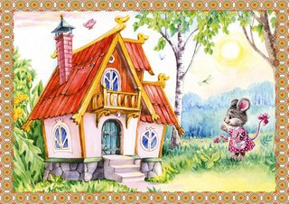«Теремок»
В четвертой сказке кто-то пришел к зайцу и остался жить у него. Медведь, волк и собачка гнали ее, гнали и не смогли выгнать. А вот он выгнал. Как называется сказка? Кого из действующих лиц я не назвала? Кого выгнал петух?

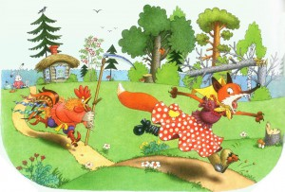 «Заюшкина избушка»
5 задание. «Волшебные слова».
Ведущий 2.
Всё в сказках интересно, заманчиво, но многое случается лишь тогда, когда прозвучат волшебные слова. По два представителя от команды вынут из моей шляпы волшебные слова и назовут того, кто их произносил, и из какой они сказки:
- «По щучьему велению, по моему хотению». (Емеля. Русская народная сказка «По щучьему велению».)
- «Сивка-бурка, вещий каурка! Стань передо мной, как лист перед травой!» (Иванушка-дурачок. Русская народная сказка «Сивка-бурка»).
- «Лети, лети лепесток, через запад на восток, через север, через юг, возвращайся, сделав круг. Лишь коснёшься ты земли - быть по-моему вели. (Женя. В.Катаев «Цветик-семицветик»).
- «Раз, два, три. Горшочек, вари!» (Девочка. Братья Гримм. «Горшок каши»).
6 задание. «Бюро находок»

Ведущий 1. Ребята! Перед вами котомка с потерянными вещами. Надо угадать, что из какой сказки.
- Рыбка (А.С.Пушкин «Сказка о рыбаке и рыбке»)
- Зеркало (А.С.Пушкин «Сказка о мёртвой царевне…»)
- скорлупа от ореха ( «Дюймовочка»)
- кувшин и тарелка («Лиса и журавль»)
- азбука, колпак (Буратино- А.Толстой «Золотой ключик, или Приключения Буратино».)
- туфелька. (Золушка-Ш.Перро «Золушка»
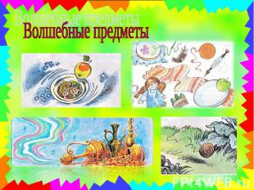
7 задание. «Угадай-ка»
Ведущий 2. В следующем задании надо вспомнить, какие слова произносят герои сказок.
- Что говорила Машенька медведю, сидя в коробе?
- Что приговаривала курочка Ряба деду и бабе?
- Что спрашивали звери в сказке “Теремок” прежде, чем войти туда?
- Какие слова произносил Емеля, чтобы все делалось само?
8 задание. «Музыкальный конкурс».
Ведущий 1. Участникам команд, прослушав музыкальные фрагменты, необходимо назвать фильм или мультфильм-сказку, имя сказочного героя.
Песня Дуремара. - Из к/ф «Приключения Буратино».
Песня Красной Шапочки. – Из к/ф «Про Красную Шапочку».
Песня Водяного.
Песня волка из м/ф «Волк и семеро козлят».

9 задание. «Телеграмма»
Ведущий 2. Ребята, я сегодня шла в школу и встретила почтальона. Он передал вам телеграммы.
Сам он не может догадаться от кого они пришли. Помогите ему. Какие-то чудаковатые телеграммы. Кто-то из героев сказок хотел побывать у нас на празднике. А кто? Отгадайте?
- «На праздник прийти не могу - разбила золотое яичко». (Мышка)
- «Посылаю телеграмму и всех вас умоляю, найдите мой хрустальный башмачок». (Золушка)
- «От дедушки убежал, от бабушки убежал, скоро буду у вас». (Колобок)
- «Дорогие ребята, не волнуйтесь. Я придумала, как обмануть медведя. Скоро буду у вас». (Маша)
- «Помогите, мой брат превратился в козленочка». (Алёнушка)
- «Виталий, Пётр и Алексей, моя стрела в болоте. Женюсь на лягушке». (Иван-царевич).

10 задание. «Узнай героев сказок»
Ведущий 1. Встретились как-то герои разных сказок, начали рассказывать о себе. А вы сможете узнать героев?
«Я живу в городе, которого нет ни на одной карте мира, потому что он сказочный. Да и самой страны Коротышек на картах тоже нет. Коротышками нас называют потому, что мы маленькие, каждый ростом с небольшой огурец. Свое имя я получил за то, что ничего не знаю, но это не мешает мне быть самым знаменитым коротышкой в городе». (Незнайка)
«Я носил бумажную курточку и штанишки, колпачок с кисточкой, сшитый из обычного носка. У меня не всегда получалось быть «умненьким-благоразумненьким». А еще: я сделан из дерева, и у меня длинный- предлинный нос». (Буратино)
«Я - маленький мальчик, я живу в Петербурге. Однажды я получил в подарок конопляное семечко, благодаря которому я мог не учить уроки, но все равно знал их. Но я не сдержал слово, данное другу, и тем самым очень навредил ему». (Алёша)
«Я -царевна. Много лет я провела во сне, а разбудил меня поцелуй принца».
11 задание. «Соедини героя сказки с поступком, который он совершил»
Ведущий 2. Дорогие ребята! Перед вами герои сказок. Нужно вспомнить , какой поступок совершил тот или иной герой.

Айболит | Помыла свою посуду.
Воробей | Проглотил солнце.
Крокодил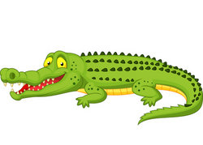 | Съел таракана.
Комар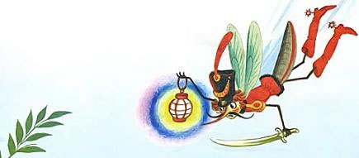 | Вылечил зверей.
Федора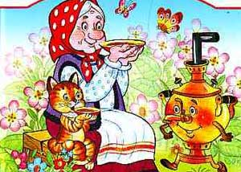 | Спас Муху – Цокотуху

12 задание. «Сказка рассыпалась»
Ведущий 1. Ребята! Вы хорошо знакомы с героями сказок «Лиса и заяц» и «Гуси-лебеди». Но события в сказках перепутались, и вы должны восстановить правильный порядок событий.
«Лиса и заяц»
Зайчик встретился с медведем.
Петушок выгнал лису.
У зайчика была избушка лубяная, а у лисы ледяная.
Зайчик встретился с собакой.
Лисы выгнала зайца.
Зайчик живет с петушком.
Зайчик встретил петушка.
«Гуси – лебеди»
Машенька встретилась с речкой.
Девочка в избушке Бабы-Яги.
Сестрица приводит братца домой.
Девочка встретилась с печкой.
Гуси-лебеди унесли Иванушку.
Девочка встретилась с яблоней.
Машенька бросилась догонять гусей.
Ведущий 2. В горшке расцвёл необычный цветок. Каждый лепесток – черта характера. Надо сорвать лепесток и называть героя, которому свойственна эта черта характера
(ЗЛОСТЬ, ДОБРОТА, ТРУДОЛЮБИЕ, ЖАДНОСТЬ, ЗАВИСТЬ)

«Конец - всему венец».
Ведущий 2. Наше путешествие по сказочной стране подходит к концу. Но любой сказке нужен конец. Сейчас команды соберут «крылатые слова» из сказок.
Сказка-ложь,да в ней…
Я там был…
Тут и сказке конец…
Стали жить- поживать…
Подведение итогов викторины. Награждение победителей.
Ведущий 1.Вот и закончилось наше путешествие в мир Чудес и Волшебства. Благодаря вашим знаниям сказок, вашей дружбе, мы смогли пройти этот путь. Теперь вы сможете продолжить его сами, ведь сказочная тропинка бесконечна. Стоит вам открыть сборник сказок, и в путь!
Вы подрастёте, другими станете,
И, может быть, среди забот
Вы сказке верить перестанете,
Но сказка снова к вам придёт!
И вы её улыбкой встретите:
Пускай опять живёт у вас!
И эту сказку вашим детям
Вы вновь расскажете в добрый час.
«Части речи»
Вариант 1
Часть 1.
Задание 1. Вспомни.
1. Какой частью речи являются слова – названия предметов?_____________________
2. Какой частью речи являются слова – названия признаков предметов?____________
3. Какой частью речи являются слова – названия действий предметов? _____________
Задание 2. Допиши вопросы, на которые отвечают части речи.
Имя существительное отвечает на вопросы ___________? __________?
Имя прилагательное отвечает на вопросы
___________? ____________? ____________? _____________?
Глагол отвечает на вопросы _______________? ____________________?
Часть 2.
Задание 1. Укажите, какой частью речи являются выделенные слова
Горняки добывают золото. ______________________________
Сестра купила золотое кольцо .____________________________
Солнце золотит верхушки деревьев .____________________________

Задание 2. Запиши слова по столбикам.
Лень, ленивый, лениться; труд, трудолюбивый, трудиться; весёлый, веселье, веселиться;
Имя существительное | Имя прилагательное | Глагол
__________________ | __________________ | __________________
__________________ | __________________ | __________________
__________________ | __________________ | __________________

Задание 3. Допиши подходящие слова, укажи, какая это часть речи.
На обед мама сварила_____________. (Это _____________________).
Врач ____________ людей. (Это _________________ ).
По небу плывут ________________ облака. (Это __________________ ).
Подчеркни подлежащее и сказуемое во втором предложении.
Задание 5. Вставь пропущенные буквы в словарных словах.
Д-л-то, -храна, -струмент, ж-лез-, м-талл, сев-р, ф- -культура, з-бота.
Вариант 2
Часть 1.
Задание 1. Допиши предложение.
1. Слова – названия предметов – это имя_______________________________
2. Слова – названия признаков предметов – это имя_________________________
3. Слова – названия действий предметов – это ___________________________
Задание 2. Допиши вопросы, на которые отвечают части речи.
1. Имя существительное отвечает на вопросы ___________? ____________?
2. Имя прилагательное отвечает на вопросы
___________? ____________? ____________? _____________?
3. Глагол отвечает на вопросы _______________? ____________________?

Часть 2.
Задание 1. Укажите, какой частью речи являются выделенные слова
Горняки добывают золото.- ______________________________
Сестра купила золотое кольцо.-____________________________
Солнце золотит верхушки деревьев.-____________________________

Задание 2. Запиши, какие части речи в каждом столбике.

Имя _____________ | Имя _____________ | ______________
(что?) лень | (какой?) ленивый | (что делать?) лениться
(что?) труд | (какой?) трудолюбивый | (что делать?) трудиться
(что?) веселье | (какой?) весёлый | (что делать?) веселиться

Задание 3. Допиши подходящие слова, укажи, какая это часть речи.
На обед мама сварила_____________. (Это имя _____________________).
Врач ____________ людей. (Это _________________ ).
По небу плывут ________________ облака. (Это имя __________________ ).
Подчеркни подлежащее и сказуемое во втором предложении.
Задание 5. Вставь пропущенные буквы в словарных словах. Проверяй себя по словарю.
Д-л-то, -храна, -струмент, ж-лез-, м-талл, сев-р, ф- -культура, з-бота.
Приложение №4
Урок-путешествие «В стране Выученных уроков».
Цель урока: формирование навыка проверки безударных гласных и сомнительных согласных в корне слова.
Задачи урока.
Образовательные:
-закрепление умения подбирать проверочные слова к словам с безударными гласными и парными согласными в корне.
Коррекционно-развивающие:
-развитие произвольного внимания и памяти;
-коррекция зрительного восприятия;
-развитие орфографической зоркости.
Здоровье сберегающие:
-закрепление навыка правильной посадки при письме.
Воспитательные:
-воспитание мотивации к учению;
-воспитание чувства товарищества, взаимопомощи у учащихся.

Ход урока.
Учитель:
Что такое? Что случилось?
Почему звенит звонок?
Ученик:
Мы готовы! Стол в порядке-
Начинается урок.
Эмоциональный настрой учащихся.
Всё начинается со школьного звонка,
В далёкий путь отчаливают парты.
Там, впереди, покруче будут старты
И посерьёзней будут, а пока…
Нас ждёт урок русского языка.
Учитель. Урок мы начнём с речевой разминки, чтобы речь наша была чёткой и понятной.
Чистоговорка.
Ок-ок-ок - начинаем мы урок.
Ам-ам-ам - гости пришли к нам.
Ать-ать-ать - надо знания показать
Ем-ем-ем - чтоб приятно было всем.
Учитель. Дорогие ребята! Сегодня у нас необычный урок. Мы отправляемся в далёкое и трудное путешествие. Скажите, на чём можно путешествовать? (Ответы детей). Чтобы отгадать, на чём мы отправимся в путь, надо решить кроссворд. В выделенной строке вы прочитаете название транспортного средства.
Словарно-орфографическая работа.

1
2
3
4
5
6
7

1.Прибор для определения сторон света. 2.Часть суши, окружённая со всех сторон водой. 3.Кусачки,пила,долото-это…4.Сторона горизонта, противоположная востоку. 5.Без него не поедет машина. 6.Двугорбое животное. 7.Почтовое отправление. (По вертикали – КОРАБЛЬ)
(Для учащихся IV группы слова для справок: письмо, география, верблюд, компас, запад, инструменты, бензин).
Ученик, первым справившийся с заданием, выбирает определение значения слова «корабль» и зачитывает вслух.
1.Крупное морское судно, а также военно-морское судно любого класса.
2.Один из видов наземного транспорта.
Учитель. Мы отправляемся в плавание на корабле в страну Выученных уроков. Конечно, море ненастоящее, но плыть от этого легче не будет. Это море Знаний. Цель нашего путешествия - повторить и закрепить те знания, которые вы получили на уроках русского языка. Перед вами лежит судовой журнал, в котором мы будем вести записи. Давайте сделаем первую запись: дату отправления и место отправления. Все записи должны быть аккуратными.
Учитель. Итак, вся команда в сборе, пора отправляться в путь. Матрос Илья, слушай мою команду:
-Поднять паруса!
-Есть поднять паруса!
-Полный вперёд!
-Есть полный вперёд! (Запись шума волн и крика чаек).
Ученик. Штормы и ветры нам не страшны.
Ждут берега нас далёкой страны
Пусть бури и ветры-с тобой верный друг
И помощь протянет тебе десять рук.
Учитель. Ребята! Какого друга вы возьмёте с собой в путешествие? (Ответы детей). Перед вами на доске пословица о дружбе, прочитайте её про себя.
Работа с пословицей.
Где дружба прочна, хорошо идут дела.
-чтение про себя;
-вслух;
-как понимаете;
-разбор орфограмм;
-ещё раз прочитать;
-письмо по памяти;
-проверка.
(Для учащихся III группы слова-помощники: прочна, хорошо; учащиеся IV группы - вставляют пропущенные слова:
( Где ... прочна, хорошо идут ... .).

Задание №1. «Дом парных согласных».
Учитель. Ребята! Мы возьмём с собой в путешествие парные согласные. Но глухие согласные покинули свои пары. Давайте вернём их на место. (Учащиеся находят пару глухим согласным.)

С
Ф
К
В
З
Ж
Г
Д
Б
П
Ш
Т

Задание №2. Остров «Родственных слов». (Работа у доски в группах).
Учитель. Ребята! Мы проплываем мимо острова "Родственных слов". Недавно на этом острове природа была необыкновенной красоты. Но сильный ветер сорвал листья с деревьев и разбросал их по острову. Давайте соберём их и определим, с какого они дерева.
(Работа в группах: одна группа подбирает родственные слова к слову «вода», вторая-к слову «море»).
Слова для справок: водный, водяной, водитель, водичка, наводнение; моряк, морской, приморский, морковь, морячка.

Физкультминутка.
А над морем чайки кружат,
Полетим за ними дружно.
Брызги пены, шум, прибой,
А над морем - мы с тобой.
(Машут руками).
Мы теперь плывём по морю
И резвимся на просторе.
Веселее загребаем
И дельфинов догоняем.
(Плавательные движения руками).
Посмотрите, чайки важно
Ходят по морскому пляжу.
(Ходьба на месте).
Дети, сядем мы на палубу
И продолжим наше плавание.
Задание №3. Пролив "Безударных гласных".
Учитель. Ребята! Дальше наш путь лежит через пролив «Безударных гласных». Вода размыла слова. Давайте восстановим их. Для этого надо подобрать проверочные слова.
К…вёр- (…) . З…ма-( …) . Зв…зда-(…) .С…ды- (…) . Тр…ва-(…)
Для учащихся IV группы:
К…вёр-коврик. З…ма-зимушка. Зв…зда-звёздочка. С…ды-садик. Тр…ва-травы.
Задание № 4. Остров «Пиратов Мы проплываем мимо острова «Пиратов». Корабль получил пробоины, он может пойти ко дну. Необходимо заделать пробоины. Здесь нам помогут парные согласные, которые мы взяли на борт корабля.

Ры…ки скользят у самого дна. Плавает в море селё…ка. Выле… из-под камня кра…

Учитель. Пробоины заделаны, корабль может продолжать плавание.
Впереди видна страна Выученных уроков. Внимание! Слева по борту я вижу какой-то предмет! Это бутылка. Выловим и откроем её.
Дети читают записку. «Помогите! Страну захватили Зло, Ложь, Лень, Трусость, Жадность, Печаль».
Учитель. Ребята! Поможем жителям страны? Чтобы освободить их, надо подобрать слова, противоположные по значению.
(Работа у доски).
Учитель. Молодцы, ребята! Преодолев все трудности в море Знаний, мы приплыли в страну Выученных уроков. Спускаем шлюпки на воду.
Вы должны правильно причалить к берегу. Помогут вам в этом парные согласные на ваших шлюпках. Чтобы не произошло столкновения, будьте внимательнее.
(Вокруг острова написаны слова: ло...ка, бере..., шлю...ка, матро..., пло... . У каждого учащегося макет шлюпки в парными согласными на борту.)
Подведение итогов.
-Чему учились?
-Оценки.

